Nacrtaj grozd kojim ćeš pojasniti središnji pojam…

Objasni značenje skice (poveži uz tekst)

A

Crvena armija (ČEKANJE)

KRVAVO GUŠENJE

Varšavski ustanak

geto

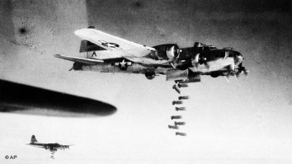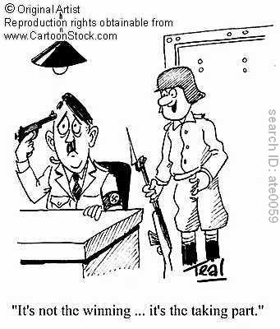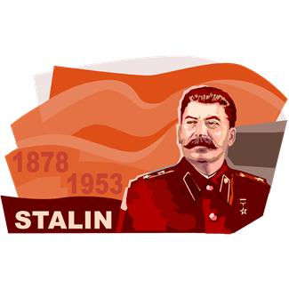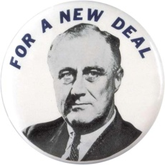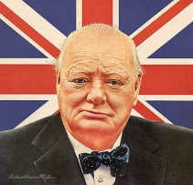

C

D

B

7./8.V.

30.IV.

II.1945.

4